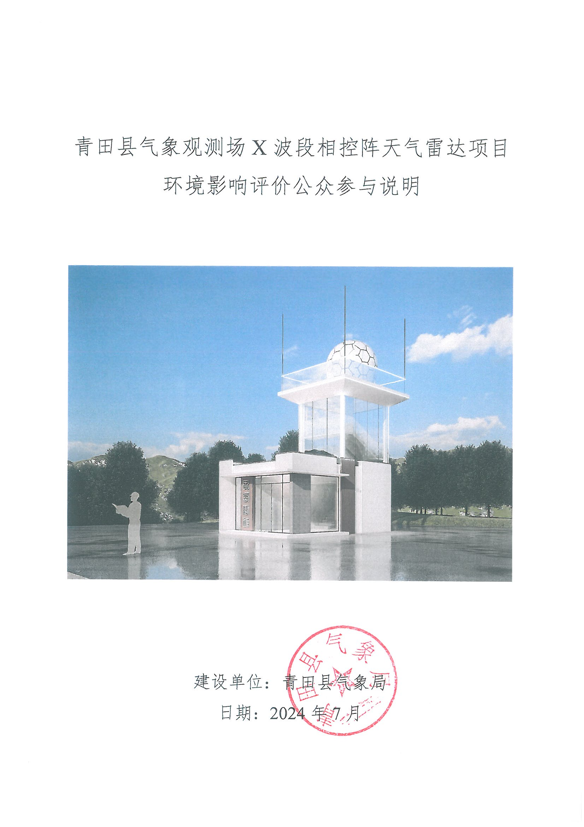
目 录
1 概述 1
2 公示信息及征求意见 1
3 公众意见处理 4
4 其他内容 4
5 结论 4
6 公示内容 6
附件1 公示证明 10

1 概述
青田县地处浙江省东南部，距海岸线仅60余公里，属于中亚热带海洋性季风气候区，是气象灾害重点影响地域和气候变化影响敏感的地区之一，天气气候复杂，常年易受台风、暴雨等气象灾害影响，长期以来，随着青田社会经济的快速发展，台风、暴雨、强对流天气带来重大负面影响，气象灾害承灾体、暴露度和脆弱性不断增加，灾害防御难度不断加大，而青田中低空气象探测仍然处于盲区，不利于本地气象灾害监测预警业务服务的开展，县委县政府对此十分重视。
2022年，丽水市人民政府与浙江省气象局签订共同推进气象高质量发展战略合作协议，明确支持建设丽水综合雷达探测网，在青田布设X波段天气雷达。2023年《丽水市人民政府关于加快推进气象高质量发展的实施意见》（丽政发〔2023〕18号）明确提出健全低空天气雷达探测网和高空垂直垂直廓线探测网。到2025年，气象灾害预警信号细化到乡镇（街道），立体精密的气象监测站网进一步完善、雷达监测网基本建成组网，重大气象灾害监测无盲区，灾害性天气监测率达到95%以上。2023年底得到国债项目支持，青田X波段天气雷达已列入增发国债项目。
青田县气象局拟在青田县瓯南街道外旦村（青田县气象观测场迁建项目红线内）（北纬28°08′00″，东经120°15′36″，海拔高度390.5米）建设一部X波段双偏振相控阵天气雷达及相关配套基础设施。
根据《建设项目环境影响评价分类管理名录》的有关规定，该项目应进行环境影响评价并编制环境影响报告书。为此，青田县气象局委托杭州旭辐检测技术有限公司对本项目进行环境影响评价，目前该项目的环境影响评价文件编制工作已完成。
根据《建设项目环境影响评价技术导则 总纲》、《浙江省建设项目环境保护管理办法》和《浙江省环境保护厅关于印发建设项目环境影响评价信息公开相关法律法规解读的函》等相关文件规定，在环境影响评价工作程序中，将公众参与和环境影响评价文件编制工作分离；环境影响评价公众参与工作应当由建设单位负责开展；在向环保主管部门报批建设项目环境影响报告时，一并提交项目环评公众参与说明。根据上述要求，建设单位编制完成了《青田县气象观测场X波段相控阵天气雷达项目项目环境影响评价公众参与说明》。

2 公示信息及征求意见
2.1 公示要求
根据《浙江省建设项目环境保护管理办法》（2021年修正）第十二条：
除依法应当予以保密的外，应当编制环境影响报告书的建设项目形成环境影响报告书后，建设单位应当通过下列两种方式公示建设项目环境影响评价信息并征求意见，公示并征求意见的时间不得少于10个工作日：
（1）在浙江政务服务网或者建设单位网站发布；
（2）在建设项目环境影响评价区域范围内的村（居）民委员会设置的信息公告栏（显示屏）发布，以及其他便于公众知晓、获取的场所发布。
鼓励建设单位通过广播、电视、报刊等媒体同步公示并征求意见。
2.2 公示信息内容
根据《浙江省建设项目环境保护管理办法》第十三条规定：建设项目环境影响评价信息，应当包括下列内容（具体公示内容见附件）：
（1）建设项目基本情况；
（2）环境影响评价范围内主要环境敏感目标分布情况；
（3）主要环境影响预测情况；
（4）拟采取的主要环境保护措施、环境风险防范措施以及预期效果；
（5）环境影响评价初步结论。
征求意见的内容主要包括对象、范围、期限和公众意见反馈途径等。
2.3 公示方式
（1）网上公示
青田县气象局于2024年5月8日在青田县人民政府网站进行了网上公示，公示时间为公示发布之日起10个工作日。网上公示截图见图2-1。
网址链接：http://www.qingtian.gov.cn/art/2024/5/8/art_1229365850_501834.html。
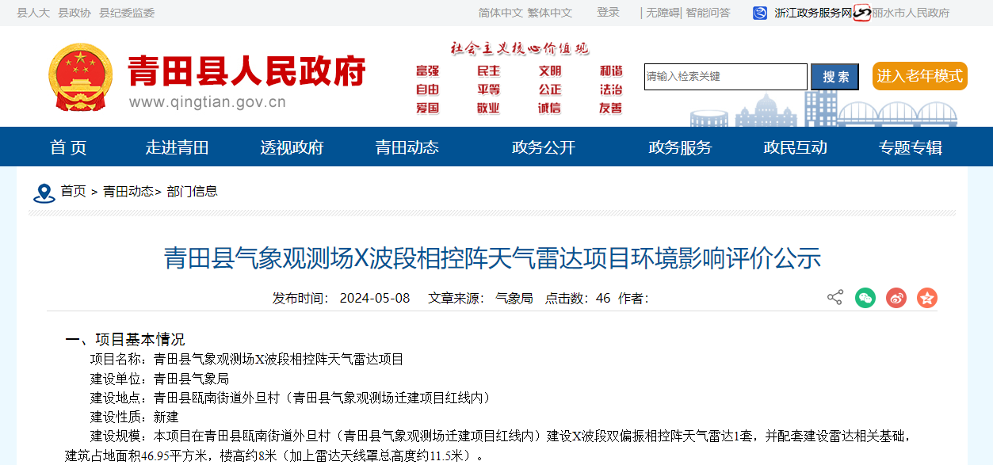
图2-1 网上公示截图
（2）现场张贴公示
青田县气象局于2024年5月8日在项目及环境保护目标所属外旦村村委、章旦村村委公示栏进行了现场张贴公示，公示时间为公示发布之日起10个工作日，现场张贴照片见图2-2~图2-3。
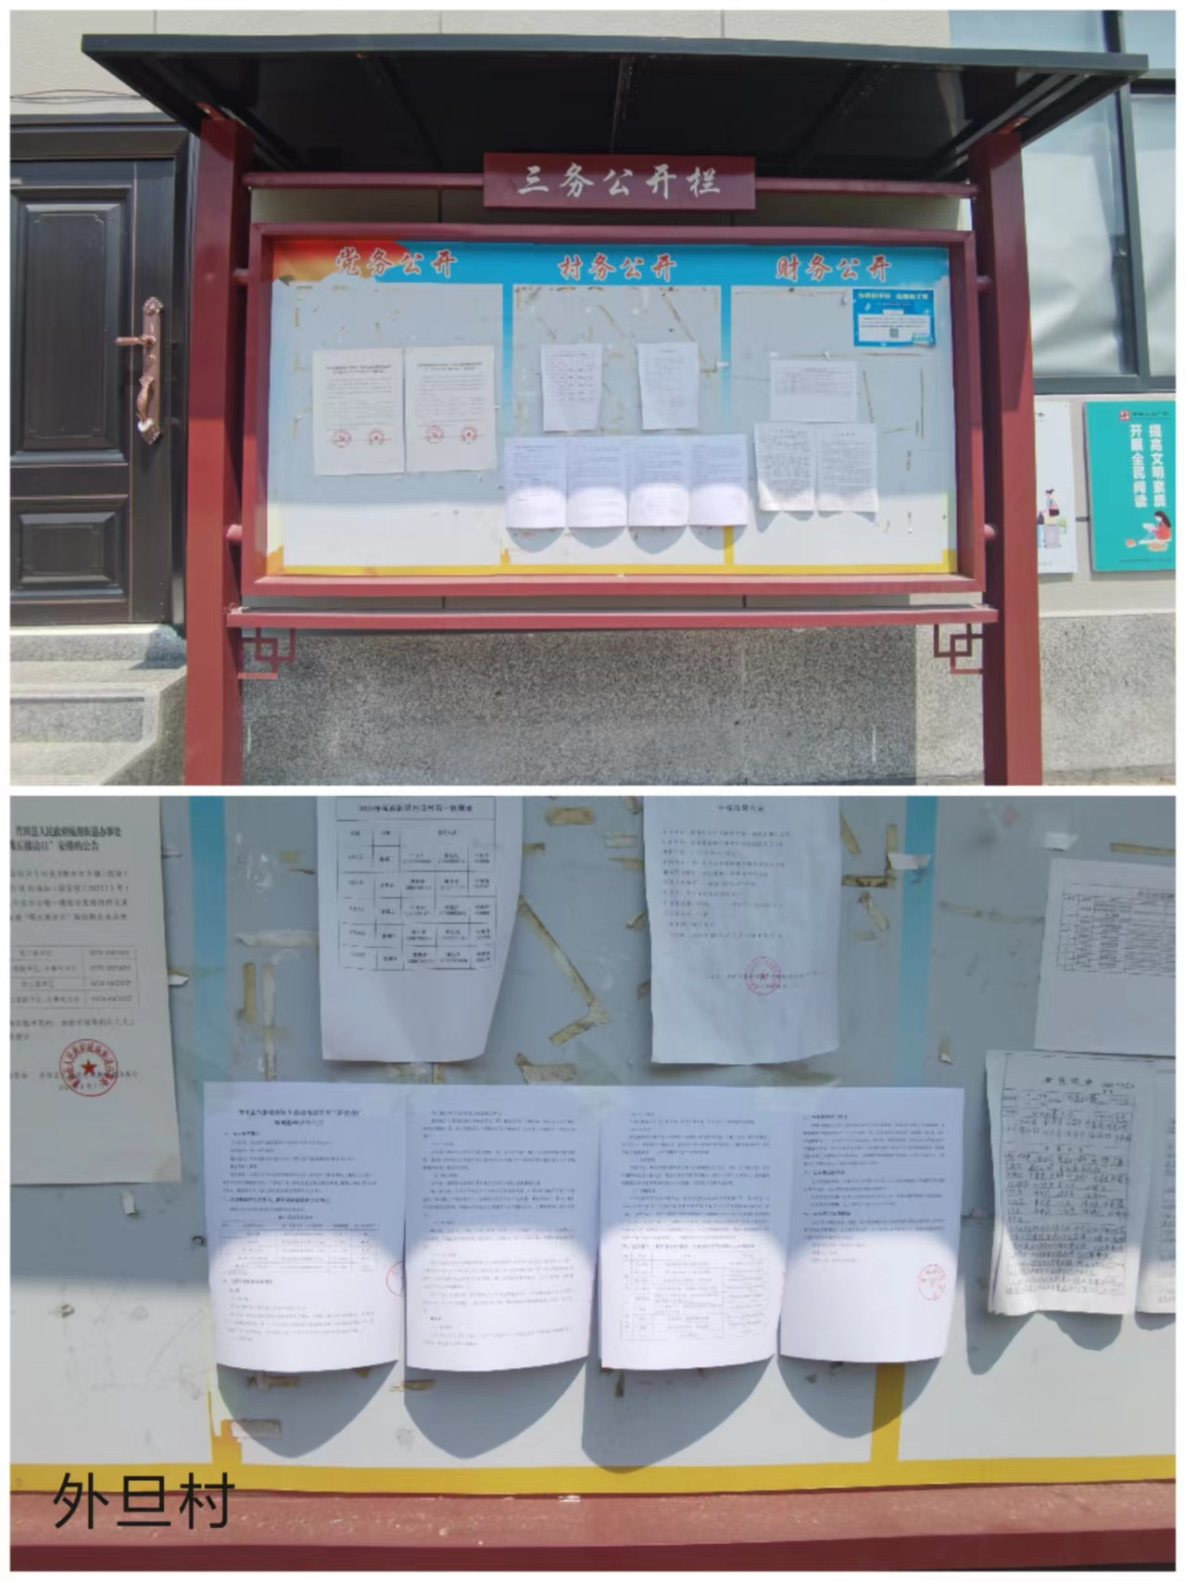 | 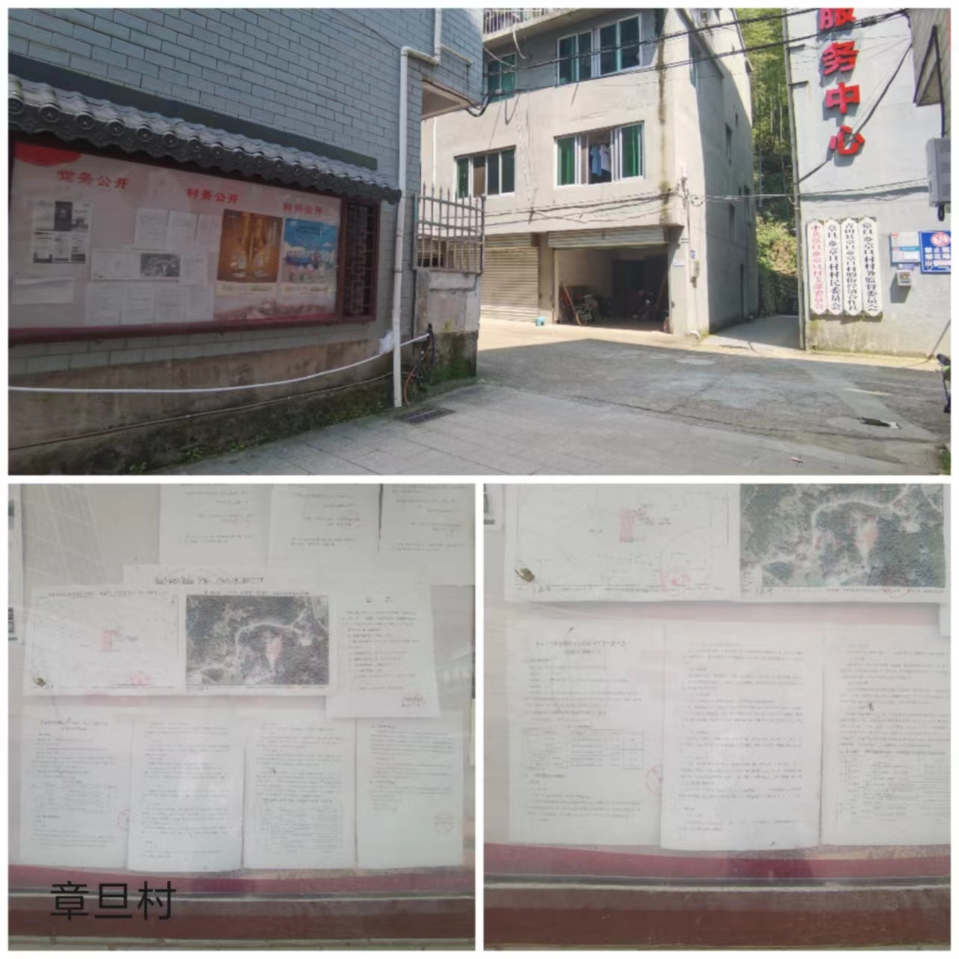
图2-2 外旦村村委的公示照片 | 图2-3 章旦村村委的公示照片
（3）公众意见反馈情况
公示期间未收到公众反馈意见和建议。

3 公众意见处理
3.1 收到公众意见的情况概述
序号 | 公示地址 | 公示张贴时间 | 公示时长 | 公众意见
1 | 青田县人民政府 | 2024年5月8日 | 公示发布之日起10个工作日 | 无
2 | 外旦村村委公示栏 | 2024年5月8日 | 公示发布之日起10个工作日 | 无
3 | 章旦村村委公示栏 | 2024年5月8日 | 公示发布之日起10个工作日 | 无
3.2 公众意见整理归纳分析情况
在青田县人民政府公示网站及外旦村村委、章旦村村委公示栏公示期间，未收到公众对本项目有关环保方面的反馈意见和建议，公示证明见附件1。青田县气象局将在工程建设过程中做好环境保护工作，切实落实各项污染防治及管理措施，将本工程对环境的影响减少到最低。
3.3 公众意见采纳情况
无。
3.4 公众意见未采纳情况
无。

4 其他内容
4.1公众参与相关资料存档备查情况。
青田县气象局已将公示内容、现场张贴照片以及公示证明文件进行存档。
4.2公众参与中其他需要说明的内容。
无。
4.3 建设单位关于对公参说明客观性、真实性负责的承诺。
青田县气象局在此承诺青田县气象观测场X波段相控阵天气雷达项目项目环境影响评价公示内容的真实性和客观性。

5 结论
青田县气象观测场X波段相控阵天气雷达项目环境影响评价公众参与采取了网上公示和现场张贴公示的方式，通过本次公众参与使公众对本项目的建设必要性、合理性以及本项目对周边的环境影响有了充分的了解，在公示期间未收到公众反馈意见和建议。青田县气象局在后续建设过程中将及时与周边公众沟通协调处理好关系，确保项目顺利实施和社会稳定。

6 公示内容

青田县气象观测场X波段相控阵天气雷达项目
环境影响评价公示
一、项目基本情况
项目名称：青田县气象观测场X波段相控阵天气雷达项目
建设单位：青田县气象局
建设地点：青田县瓯南街道外旦村（青田县气象观测场迁建项目红线内）
建设性质：新建
建设规模：本项目在青田县瓯南街道外旦村（青田县气象观测场迁建项目红线内）建设X波段双偏振相控阵天气雷达1套，并配套建设雷达相关基础，建筑占地面积46.95平方米，楼高约8米（加上雷达天线罩总高度约11.5米）。
二、环境影响评价范围内主要环境敏感目标分布情况
本项目评价范围内主要环境保护目标见表1。
表1 环境保护目标
编号 | 环境敏感目标 | 最近位置关系（水平距离） | 海拔高度 | 距天线高差*
1 | 星空庄园 | 雷达拟建址南侧约500m | 约411m | +8m
2 | 真武宫 | 雷达拟建址西南侧约210m | 约358m | -44m
3 | 章旦村伯温驿站 | 雷达拟建址西南侧约300m | 约361m | -41m
4 | 章旦村3层在建房屋 | 雷达拟建址西南侧约330m | 约368m | -34m
5 | 横山外垟1、3号等民房 | 雷达拟建址西南侧约465m | 约371m | -31m
*：+表示高于天线，-表示低于天线。
三、主要环境影响预测情况
施工期
（1）水环境
项目施工期污水主要是施工期废水和生活污水。
施工废水主要是场地降尘用水及混凝土养护用水，混凝土采用商品混凝土，废水量较小，以地面蒸发为主。施工生活污水排入青田县气象观测场施工场地移动厕所内，委托当地环卫部门定期清运。可有效防止施工人员产生的污水对水环境造成污染。
（2）大气环境
项目施工期大气污染物主要是施工扬尘。
施工扬尘主要来自施工场地土石方工程、建筑材料的运输装卸、施工现场内车辆行驶时道路扬尘等。通过采取报告书所提出的相应措施后，项目施工对附近大气环境影响很小。
（3）声环境
项目施工期噪声主要来自施工机械、施工作业和运输车辆，但其噪声影响是暂时性的，通过距离衰减及采取报告书所提出的相应措施，可有效地将项目施工对周围声环境影响控制在可接受范围内。
（4）固体废物
项目施工期间固体废物主要是施工人员的生活垃圾和建筑垃圾。
施工期间施工人员日常生活产生的生活垃圾集中收集，定期送往当地环卫部门进行处理。项目施工产生的多余土石方委托有资质单位外运处置。建筑垃圾产生量少，建筑垃圾尽量回收利用，不能回用的送往当地建筑垃圾消纳场处理。固体废物对环境影响较小。
（5）水土流失
项目施工过程中，土壤的侵蚀、场地的平整、土方的填挖，将会引起一定程度上的水土流失，但通过采取报告书所提出的相应措施后，将大大减轻其对周围环境造成的影响。
（6）生态环境
项目所在地没有生态敏感种类，无珍稀动植物。本项目在青田县气象观测场内施工，不新增永久及临时占地，在主体工程完工过后，将与观测场迁建工程同步开展场地内（本项目不涉及场地外的植被恢复）的绿化，最大限度地发挥防治水土流失的作用。项目建设对当地生态环境影响不大。
综上所述，本项目施工期经采取以上环境保护措施后，可有效减缓其对周围环境的影响。由于本项目工程量小，施工时间短，施工期对周围环境的影响是短期的，可恢复的。
营运期
（1）水环境
本项目雷达无人值班及值守，无生产废水产生，雨水经过排水沟收集后随地势排入外环境，对周围环境基本无影响。
（2）大气环境
本项目雷达无人值班及值守，不设立食堂等，对周围大气环境基本无影响。
（3）声环境
营运期噪声主要来源于发射机、电源柜、除湿机等设备，均置于室内。噪声经减振、隔声后，厂界处噪声可满足《工业企业厂界环境噪声排放标准》（GB12348-2008）中1类标准限值要求，不会对周围声环境产生明显影响。
（4）固体废物
本项目营运期主要固体废物是巡视人员的临时生活垃圾、UPS（不间断电源）使用后期产生的废旧蓄电池。生活垃圾经过集中收集后，委托环卫部门定期清运。废旧蓄电池更换后委托有资质单位安全回收处置，对周围环境基本无影响。
（5）电磁辐射
经理论计算及类比分析可知，本项目在目前及规划的环境条件下，雷达天线产生的电磁辐射符合《电磁环境控制限值》（GB8702-2014）和《电磁辐射环境影响评价方法和标准》（HJ/T10.3-1996）的相关标准限值要求。
四、拟采取的主要环境保护措施、环境风险防范措施以及预期效果
时段 | 类别 | 内容 | 环境效益
施  工  期 | 生态保护 | 控制施工范围在观测场红线内 | 保护植被，防止水土流失
施  工  期 | 施工废水 | 使用商品混凝土，减少废水量 | 不对周围水环境产生影响
施  工  期 | 施工废气 | 对施工场地定期清扫、洒水抑尘 | 降低扬尘对周围环境影响
施  工  期 | 施工噪声 | 采用低噪声设备，加强施工设备运行维护 | 满足GB12523-2011标准要求
施  工  期 | 施工固废 | 多余土石方外运处置，建筑垃圾分类处置，清运至环卫部门指定地点 | 降低固废对周围环境影响
营  运  期 | 废水 | 无生产废水产生，雨水经过排水沟收集后随地势排入外环境 | 不对周围水环境产生影响
营  运  期 | 噪声 | 设置隔声、减震等降噪措施 | 满足GB12348-2008标准要求
营  运  期 | 固废 | 生活垃圾收集箱、危废处置 | 降低固废对周围环境影响
营  运  期 | 生态 | 场区内绿化 | 生态恢复
五、环境影响评价结论
本项目的建设有利于实现对灾害性天气有效监测，是提高灾害性天气短临预报、预警准确率和时效率的必不可少的探测工具。项目建设符合国家产业政策。项目施工期的环境影响较小，运行期产生的电磁辐射、噪声等主要环境影响，可采取相应环保措施予以缓解或消除。通过认真落实本报告书和项目设计中提出的各项环保措施要求，其所排放的各种污染物均可以达标排放，对周围环境的影响可控制在一定程度和范围内。从环境保护的角度论证，本项目具有环境可行性。
六、征求意见的内容
征求意见的对象：主要为评价范围内的公民、法人和其他组织，环境影响评价范围之外的公民、法人和其他组织也可提出宝贵意见。
征求意见的范围：征求公众对本项目的设计、施工和营运期环境保护方面的意见。
征求意见的期限：公示发布之日起10个工作日内。
七、公众意见反馈途径
公众可以通过电话、信函、电子邮件等方式，向建设单位反映与建设项目环境影响有关的意见和建议。公众提交意见时，应当提供有效的联系方式。鼓励公众采用实名方式提交意见并提供常住地址。
建设单位名称：青田县气象局；
联系人：吴越；
联系电话：0578-6836953。

青田县气象局
2024年5月8日

附件1 公示证明
